Informe de evidencias del agente de nómina
Agente Telegram: agent_afrodita | Archivo gestionado: Nomina_Agentica_Colombia_2026.xlsx
Fecha de evidencia | 26 de mayo de 2026
Objetivo | Documentar el funcionamiento del agente de nómina y las operaciones ejecutadas desde Telegram.
Alcance observado | Comandos de consulta, modificación de Excel, creación de empleados, actualización salarial, validación y evidencias del resultado en el libro de nómina.

Resumen ejecutivo
El agente agent_afrodita funciona como un asistente operativo de nómina conectado a Telegram. Recibe instrucciones escritas por el usuario, interpreta comandos definidos y modifica el archivo Excel de nómina manteniendo trazabilidad mediante observaciones y copias de respaldo.
Las evidencias muestran que el agente envió el archivo actualizado, calculó un resumen general, agregó cinco empleados con salario mínimo, actualizó el salario de EMP-0003 a $2.500.000 y ejecutó una validación sin encontrar errores críticos.

Cómo está hecho el agente
- Interfaz de entrada: un bot de Telegram llamado agent_afrodita recibe mensajes del usuario y responde dentro del chat.
- Proceso de ejecución: un script en consola escucha los mensajes entrantes, identifica el comando y llama la acción correspondiente.
- Manipulación del archivo: el agente trabaja sobre el libro Nomina_Agentica_Colombia_2026.xlsx usando hojas como Empleados, Novedades_Horas, Calculo_Nomina, Validaciones y Reporte_Gerencial.
- Reglas de negocio: aplica operaciones de nómina como agregar empleados activos, cambiar salario base, calcular resumen de devengados/deducciones y validar inconsistencias.
- Trazabilidad: cada cambio agrega observaciones como 'Creado desde Telegram' o 'Salario actualizado desde Telegram' y el bot informa que guarda copia en la carpeta de backups.

Flujo funcional
- 1. Recepción: El usuario escribe un comando en Telegram, por ejemplo 'resumen de nómina' o 'cambia salario EMP-0003 a 2500000'.
- 2. Interpretación: El agente compara el texto recibido contra los comandos soportados y extrae datos como ID de empleado, cantidad de empleados o nuevo salario.
- 3. Procesamiento: El script abre el Excel, ubica la hoja requerida y actualiza registros, formulas o novedades segun la instruccion.
- 4. Respaldo y trazabilidad: Antes o después de modificar, se conserva copia en backups y se registran observaciones en las hojas afectadas.
- 5. Respuesta: El bot confirma la acción en Telegram y, cuando aplica, envía el archivo actualizado o un resumen numérico.

Comandos evidenciados
Comando | Acción del agente | Resultado observado
ayuda | Lista funciones disponibles. | Confirma agente listo y muestra comandos.
enviame el excel | Adjunta el libro de nómina actualizado. | Archivo XLSX enviado en Telegram.
resumen de nomina | Calcula totales generales. | 30 empleados activos, neto a pagar $111.706.016 y 0 alertas.
agrega 5 empleados con salario minimo | Crea empleados EMP-0031 a EMP-0035. | Registros creados en Empleados y Novedades_Horas.
cambia salario EMP-0003 a 2500000 | Actualiza salario base del empleado. | EMP-0003 pasa de $1.750.905 a $2.500.000.
valida errores | Revisa inconsistencias críticas. | Validación terminada sin errores críticos.

Evidencias visuales
Las siguientes capturas sustentan el comportamiento descrito. Cada evidencia incluye una breve lectura de lo que demuestra dentro del flujo del agente.

Evidencia 1. Inicio del bot y comandos disponibles
El bot agent_afrodita confirma que el agente de nómina está listo y muestra los comandos que puede ejecutar: enviar el Excel, generar resumen, agregar empleados, cambiar salarios, simular aumentos y validar errores.
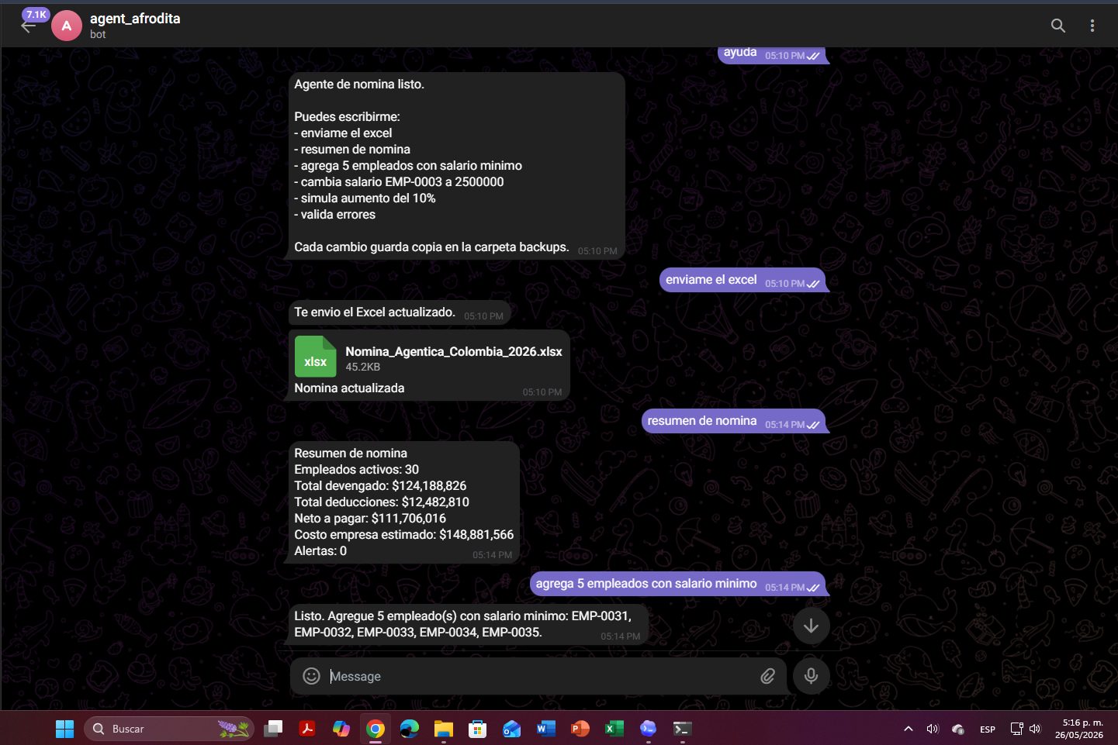
Evidencia 1. Inicio del bot y comandos disponibles

Evidencia 2. Ejecución de operaciones por Telegram
Se observa la interacción completa con el agente: envío del archivo actualizado, resumen de nómina, creación de cinco empleados con salario mínimo, actualización del salario de EMP-0003 y validación sin errores críticos.
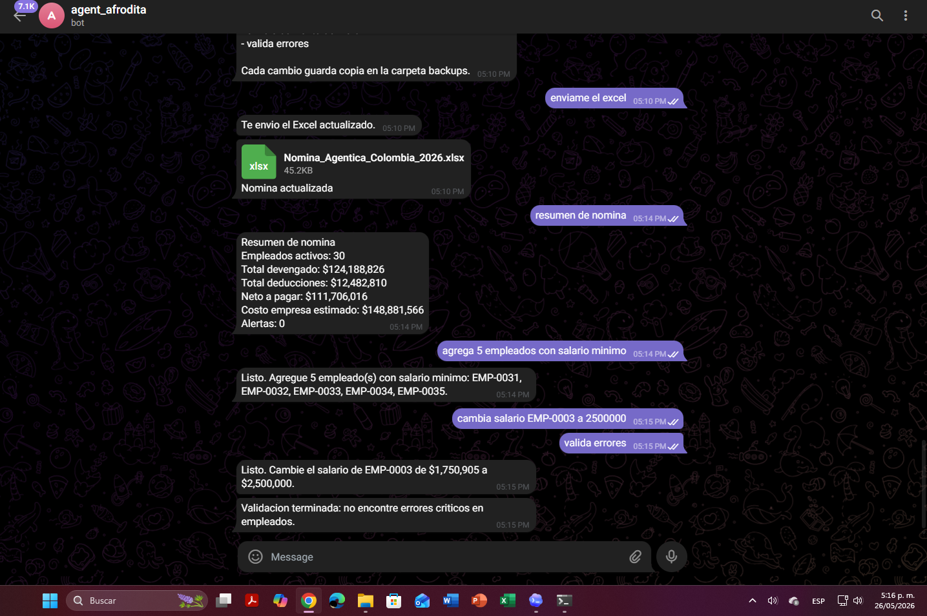
Evidencia 2. Ejecución de operaciones por Telegram

Evidencia 3. Consola del proceso del agente
La consola registra los mensajes recibidos desde Telegram y el procesamiento de los comandos. También aparecen reintentos por conflicto HTTP 409, señal de que había otra conexión consultando el bot, y una advertencia de openpyxl sobre formato condicional.
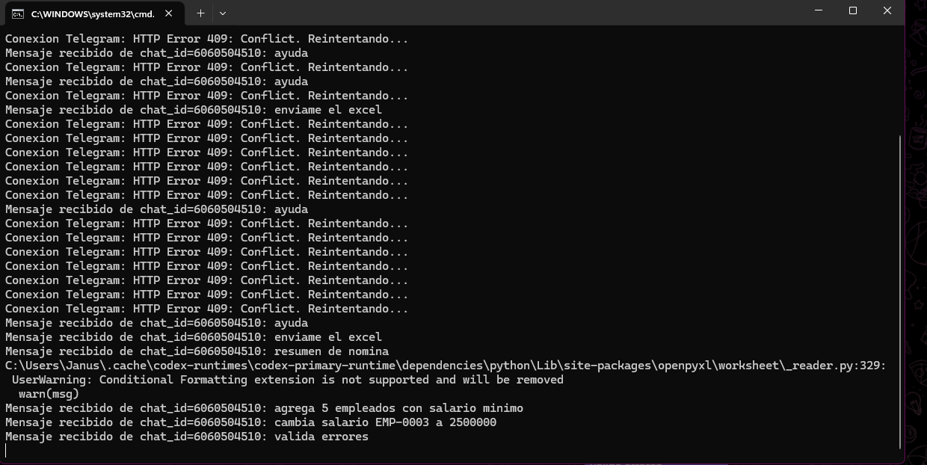
Evidencia 3. Consola del proceso del agente

Evidencia 4. Resultado en la hoja Empleados
La hoja Empleados evidencia que EMP-0003 quedó con salario actualizado a $2.500.000 y observación del agente. También aparecen los nuevos empleados EMP-0031 a EMP-0035 creados desde Telegram.
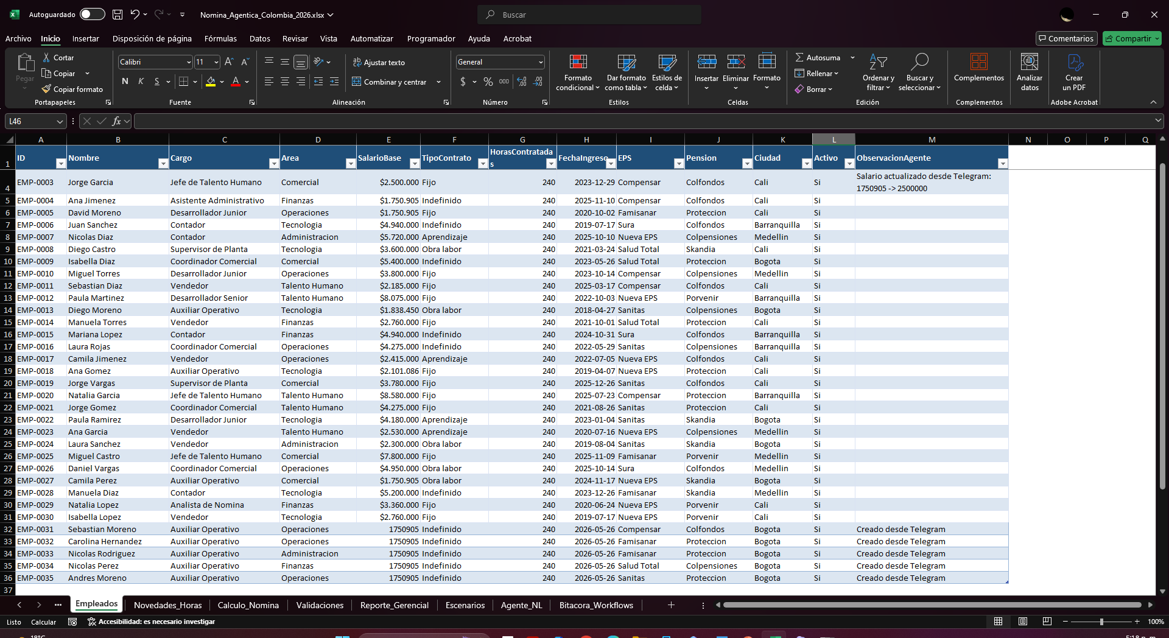
Evidencia 4. Resultado en la hoja Empleados

Evidencia 5. Resultado en la hoja Novedades_Horas
La hoja Novedades_Horas muestra novedades generadas para los empleados nuevos, con 240 horas ordinarias y observación 'Creado desde Telegram'.
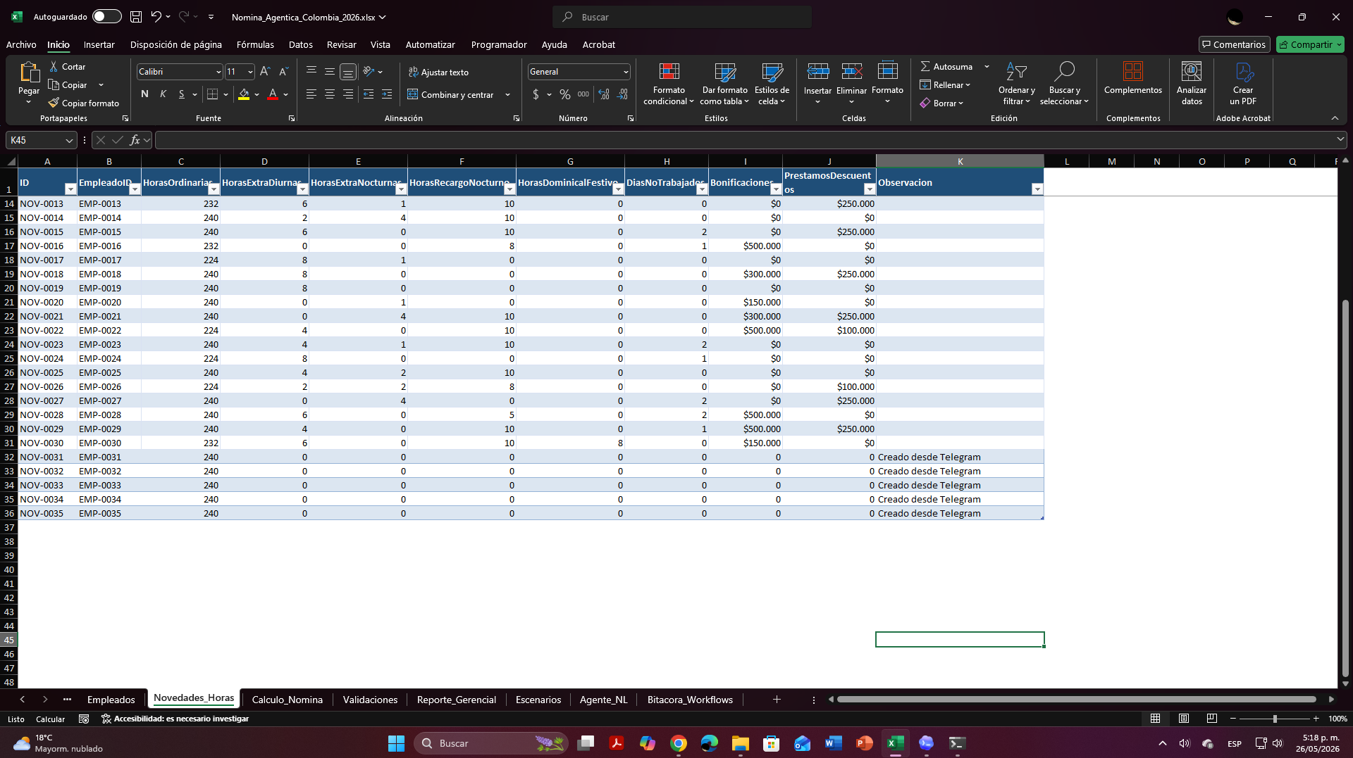
Evidencia 5. Resultado en la hoja Novedades_Horas

Conclusiones
- El agente está integrado correctamente con Telegram y puede responder a instrucciones operativas de nómina.
- El libro Excel queda actualizado con registros visibles en las hojas Empleados y Novedades_Horas.
- Las respuestas del bot entregan confirmación inmediata al usuario, incluyendo archivo actualizado, resumen y estado de validación.
- La consola permite auditar la recepción de mensajes y detectar condiciones operativas, como conflictos HTTP 409 cuando más de un proceso consulta el mismo bot.

Recomendaciones
- Mantener un único proceso activo escuchando Telegram para evitar conflictos 409 por sesiones simultáneas.
- Conservar la carpeta de backups y nombrar las copias con fecha y hora para facilitar recuperación.
- Agregar un registro de auditoría consolidado por comando, usuario, fecha, hoja modificada y resultado.
- Ejecutar validaciones después de cada cambio masivo para confirmar que no existan errores críticos.

